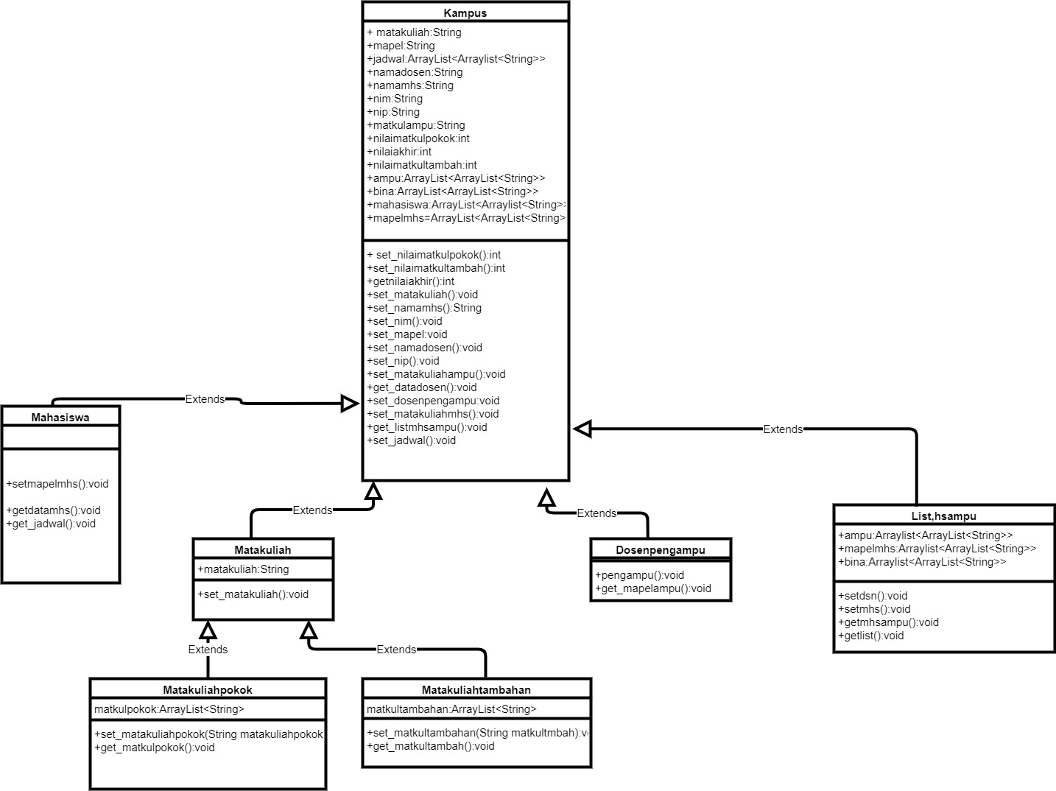

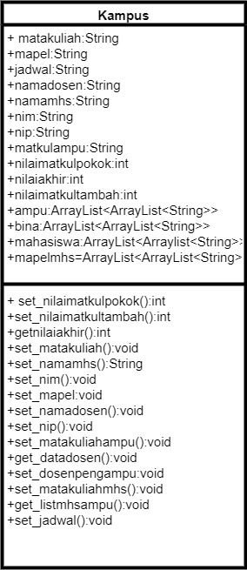

* Properti matakuliah merupakan property yang menunjukan mata kuliah
* Property maple merupakan property untuk matapelajaran mahasiswa
* Property jadwal merupakan property untuk jadwal mata kuliah yang diambil
* Property namadosen dan namamhs merupakan property untuk menentukan nama dari mahasiswa dan dosen
* Property nip dan nim merupakan property yang digunakan untuk mengatur nomor identitas pengajar jad mahasiswa
* Property nilaimatkulpokok,nilaiakhir dan nilaimatkultambah merupakan property yang digunakan untuk mengatur nilai dari nilaiakhir,mata kuliah pokok dan Tambahan
* Propert ampu adalah arraylist dari nama dosen dan matakuliah yang diampu
* Property bina merupakan arraylist dari siapa saja mahasiswa yang akan dibina dosen
* Property mahasiswa&mapelmhs merupakan arraylist dari data mahasiswa
* Method set_nilaimatkulpokok() dan set_nilaimatkutltambahan merupakan method untu set nilai dari mata kuliah pokok dan tambahan
* Method nilaiakhir() untuk mendapatkan jumlah dari nilai akhir setelah dilakukan perhitungan dengan rumus ((60%*nilaimatkulokok)+(40%*nilaimatkultambahan))
* Method set_matakuliah() dan set_mapel merupakan method untuk mengatur mata kuliah dan matakuliah apa yang ingin diambil
* Method set_namadosen&set_namamhs merupakan method untuk mengatur nama dari dosen dan mahasiswa
* Method set_dosenpengampu adalah method untuk set data dosen kedalam system sedangkan get_datadosen() merupakan method untuk mendapatkan data dosen yang telah didaftarkan kedalam system
* Method set_matakuliahampu() merupakan method untuk set mata kuliah apa yang akan diampu oleh dosen
* Method set_matakuliahmhs() merupakan method untuk set data mahasiswa kedalam system
* Method get_listmhsampu() merupakan method untuk get mahasiswa yang akan dibina oleh dosen

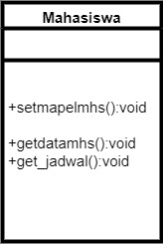

* method setmapelmhs() merupakan method untuk set data mahasiswa seperti nama nim dan matakuliah yang diambil
* method getdatamhs() merupakan method yang akan mencetak data mahasiswa yang telah diset didalam list
* method get_jadwal() merupakan method yang digunakan untuk mencetak jadwal

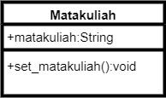

* Property matakuliah erupakan property untuk mengatur mata kuliah
* Method set_matakuliah() merupakan method yang digunakan untuk meng set mata kuliah

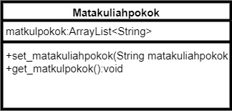

* Property matkulpokok merupakan arraylist untuk mengatus mata kuliah pokok
* Method set_matakuliahpokok ()merupakan method untuk mengatur mata kuliah pkok
* Method get_matkulpokok() merupakan method guna untuk mencetak mata kuliah yang termasuk matakuliah pokok

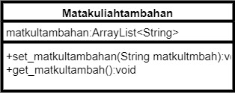

* Property matkultambahan merupakan arraylist untuk mengatus mata kuliah tambahan
* Method set_matakuliahtambahan()merupakan method untuk mengatur mata kuliah tambahan
* Method get_matkultambahan() merupakan method guna untuk mencetak mata kuliah yang termasuk matakuliah tambahan

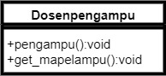

* Method pengampu merupakan method yang digunakan untuk set data dosen
* Method get_mapelampu merupakan method yang digunakan untuk mencetak data dosen yang telah tersimpan didalam list

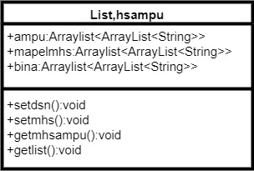

* Propert ampu adalah arraylist dari nama dosen dan matakuliah yang diampu
* Property bina merupakan arraylist dari siapa saja mahasiswa yang akan dibina dosen
* Property mapelmhs merupakan arraylist dari data mahasiswa
* Method setdsn() merupakan method yang digunakan untuk set data dosen
* Method setmhs() merupakan method yang digunakan untuk set data mahasiswa
* Method getmhsampu() merupakan method untuk set dan get mahasiswa yang akan diampu oleh dosen
* Method getlist() merupakan method untuk mencetak list data mahasiswa yang akan diampu oleh dosen yang sesuai